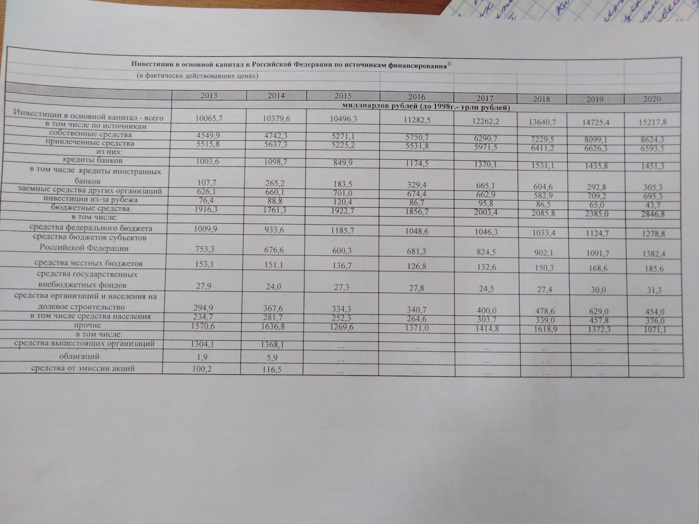
Задание:
1 Перенести таблицу в верд в табличный вид
2 Создать вторую таблицу (такую же но все данные в процентах)
3 Создать третью таблицу темп прироста (тоже в процентах)
4 Темп прироста вынести на график (проценты по вертикале, годы по горизонтали)
5 Сделать вывод (в каких периодах наблюдаются резкие изменения и что на это повлияло)

